В.Я.Береснева, И.М.Яглом

Симметрия и искусство орнамента

1
Наша тема связана с обсуждением вопроса о роли понятия симметрии в искусстве [Перечислим здесь некоторые издания из относящихся к литературе этого вопроса: Г.Вейль. Симметрия. М., изд-во “Наука”, 1968; А.В.Шубников, В.А.Копцик. Симметрия в науке и искусстве. М., изд-во “Наука”, 1972; A.Speisеr. Theorie der Gruppen von endlicher Ordnung. Berlin, 1937; W.Thompson D’Arсу. On Growth and Form. Cambridge—New York, 1952. См. также: М.Гарднер. Этот правый, левый мир. М., изд-во “Мир”, 1967]. Однако прежде чем перейти к ней, нам кажется уместным коснуться вопроса о роли понятия симметрии в математике и естественных науках.
Математики любят цитировать стихотворение В.Блейка “Тигр”, сохраняя последнюю строку в ее подлинном, утраченном в переводе С.Я.Маршака звучании:

Tyger! Tyger! burning bright Тигр! О тигр! Светло горящий
In the forests of the night, В глубине полночной чащи.
What immortal hand or eye Кем задуман огневой
Could frame thy fearful symmetry? Симметричный облик твой?

Здесь прилагательное “симметричный” означает соразмерность частей, слаженность, красоту — те качества, которые часто ассоциируются у нематематика с термином “симметрия”. С этой точки зрения художник, может, например, говорить о “симметричной” (т.е. уравновешенной) композиции картины.
В математике слово “симметрия” имеет сугубо технический, хотя и очень важный, смысл: под группой симметрии фигуры или какого-либо другого математического объекта Ф понимается совокупность всех самосовмещений Ф. При этом слово “самосовмещение” может иметь совершенно разный, диктуемый характером объекта и интересующими нас задачами смысл; математики говорят в таком случае о группе автоморфизмов, понимая под автоморфизмом преобразование объекта, не меняющее никаких из интересующих нас его свойств. В геометрии, например (это именно тот случай, который далее нас будет интересовать больше всех других), под самосовмещением фигуры Ф обычно понимается движение, переводящее Ф в себя; однако даже и в рамках геометрии возможны и иные понимания этого термина; о некоторых из них мы упомянем ниже.
Э.Галуа (главной в его творчестве является концепция симметрии в алгебре) предложил классифицировать алгебраические объекты (в данном случае уравнения) по их группам симметрии, в связи с чем ему пришлось изобрести само понятие (и название) группы.
Лет через 35 после его смерти К.Жордан, случайно натолкнувшийся на письмо Галуа при изучении архива О.Коши, впервые оценил эти исследования по достоинству. Он создал исчерпывающую теорию алгебраических групп симметрии, введенных в науку Галуа [Разумеется, слово “исчерпывающая” вовсе не означает, что изучение алгебраических групп симметрии было полностью завершено Жорданом — оно интенсивно продолжается и по сей день. Так, например, на Международном математическом конгрессе (Ницца, 1970) одной из высших существующих у математиков наград были отмечены исследования по теории таких групп англо-американского математика Дж.-Г.Томпсона, частично выполненные с использованием электронных цифровых вычислительных машин]. Одновременно с этим Жордан особо обратил внимание своих учеников — Ф.Клейна и C.Ли — на геометрические группы симметрии, существование которых было впервые отмечено именно им самим. Клейн (1872) переистолковал соображения симметрии как основной (можно даже сказать — единственный) классификационный признак, различающий между собой не геометрические объекты, а сами геометрии: геометрия Н.И.Лобачевского, по концепции Клейна, отличается от евклидовой геометрии не иной формой аксиомы параллельности — второстепенный и абсолютно случайный признак! — а иной группой симметрии пространства (откуда уже вытекает все, включая и свойства параллельных). Ли разработал математическую теорию геометрических групп симметрии; он указал также, как соображения симметрии могут быть положены в основу третьего раздела математики — математического анализа (дифференциального и интегрального исчисления). Впрочем, если общая теория геометрических групп симметрии сразу же принесла Ли громкую славу, его работы по использованию соображений симметрии в анализе остались сравнительно мало замеченными (по существу их оценил тогда лишь Жордан): к этому математики вернулись много позже и подошли совсем с другой стороны.
Ученик Клейна, Г. Вейль, является прямым наследником Ли в общей теории геометрических групп симметрии. Вейль также впервые предложил классифицировать физические объекты, скажем такие элементарные частицы, как электрон или нейтрон, по степени симметрии, которой они обладают [См. ставшую классической книгу: Н.Weуl. Gruppentheorie und Quantenmechanik. Leipzig, 1928. — Независимо от Вейля к тем же идеям пришел также видный немецко-американский физик Вигнер, работы которого в этом направлении были увенчаны в 1963 г. Нобелевской премией (ср.: Е.Вигнер. Этюды о симметрии. М., изд-во “Мир”, 1971)]. Значение этой последней идеи для современной физики трудно переоценить. Она является главным, если не единственным, руководством, позволяющим навести хоть какой-то порядок в устрашающем “зоопарке элементарных частиц”, так что Вейля вполне можно назвать Линнеем современной физики [В этой связи следует отметить, что все современные учебники классической (ньютоновской) физики, например известные книги Л.Д.Ландау и Е.М.Лифшица, кладут в основу изложения соображения симметрии, так что Ньютон, пожалуй, не смог бы в них разобраться (несмотря на то что идеи симметрии были ему вовсе не чужды)]. При этом и теорию относительности А.Эйнштейна мы теперь воспринимаем почти исключительно под этим углом зрения: физическое пространство Эйнштейна отличается от пространства Ньютона тем же, чем отличается пространство Лобачевского от пространства Евклида — другой группой симметрии пространства. Математику Вейлю и физику Вигнеру принадлежат идеи о применении соображений симметрии в химии. Более того, от физики, основным аппаратом которой всегда считалось дифференциальное и интегральное исчисление, ученые снова вернулись к идее о симметрии как о классификационном принципе современного анализа [От физики же идет применение соображений симметрии во многих других разделах математики].
Менее раскрытой является тема “симметрия в живых организмах” (симметрия в биологии), непосредственно связанная с нашей основной темой. Еще в 1920-х годах психолог Г.И.Маркелов [Г.И.Маркелов. Ритм и автоматизм в творчестве. “Современная психоневрология”, 1926, № 5—6] обратил внимание на значение биологических ритмов (“симметрии”) в человеческом организме и склонен был считать определяющей их роль в восприятия человеком произведений искусства; согласно Маркелову, понятия “искусство” и “ритм” даже в известном смысле отождествляются. Однако в те времена, разумеется, и речи не было о знаменитой “нити жизни” — двойной спирали Ф.Крика и Дж.-Д.Уотсона, обладающей достаточно сложной, даже несколько изысканной симметрией, что, впрочем, вполне соответствует столь сложному и глубокому явлению, как органическая жизнь [Дж.-Д.Уотсон. 1) Двойная спираль. М., изд-во “Мир”, 1969; 2) Молекулярная биология гена. М., изд-во “Мир”, 1967. — Напомним, что средневековая пентаграмма, которая в свое время воспринималась как символ жизни, также обладает довольно изысканной, хотя и гораздо более простой, чем двойная спираль, симметрией. Олицетворяемый пентаграммой тип симметрии весьма часто встречается в живой природе и почти никогда в неживой]. Укажем также, что олицетворяемый спиралью тип симметрии, иногда еще обогащенный динамическими факторами роста (симметрия подобия, о которой мы скажем в дальнейшем), весьма часто встречается непосредственно в живой природе, где он связан с так называемым явлением филлотаксиса [См.: A.Church. The Relation of Phyllotaxis to Mechanical Laws. London, 1904, или гл. 11 книги Г.-С.-М.Кокстера “Введение в геометрию” (М., изд-во “Наука”, 1966)], которое могло бы дать средневековым мистикам, если бы они им владели, богатейшую почву для всевозможных числовых суеверий [Сходный тип симметрии можно, по-видимому, различить и в самых разнообразных эволюционных процессах]. Наконец, следует отметить, что “спиральная симметрия” Крика и Уотсона ведет к глубоким и почти не исследованным вопросам о роли в живой природе понятий “правое” и “левое”, родственным некоторым из самых таинственных, запутанных проблем современной физики [См. указанное выше собрание статей и речей Е.Вигнера “Этюды о симметрии”. По поводу роли понятий “правое” и “левое” в изобразительном искусстве можно сослаться на названную в книге Г.Вейля “Симметрия” лекцию известного искусствоведа Г.Вельфлина “Правое и левое в живописи”].

2
Обратимся теперь к нашей основной теме — к искусству. Видимо, можно считать, что своеобразные группы симметрии (или законы ритма) являются основными во всех явлениях искусства; во многих случаях они традиционно рассматриваются как основной классификационный принцип. Так, например, связь групп симметрии с рифмой и метром стиха является почти тривиальной: заостряя внимание лишь на концевых фонемах строк, мы сразу же сводим систему рифмования строк к изучению соответствующей группы автоморфизмов (или “симметрии”); аналогично этому, отождествляя между собой, скажем, все ударные и все безударные слоги (прием, постоянно используемый в математике и в физике, в частности при рассмотрении вопросов симметрии), мы приходим к своим группам симметрии, как в ямбе или хорее [При этом эстетический эффект стиха в основном связан не с его жесткой ритмической схемой, а с отклонениями от нее (это неоднократно подчеркивалось, например, А.Н.Колмогоровым)].
Перейдем теперь к изобразительному искусству. Как в живописи, так и в орнаменте, технической основой реализации многообразных длительных впечатлений, поставляемых внешним миром, является двумерная картинная плоскость. Именно на ней средствами абстрактной геометрии воспроизводится трехмерное пространство — единственная воспринимаемая нашими органами чувств реальность — или даже четырехмерный мир событий, так называемый пространственно-временной континуум, поскольку фактор времени реально учитывается во всех произведениях изобразительного искусства. При этом в настоящей статье мы почти совсем не коснемся достаточно частых в современном искусстве попыток прямого включения времени за счет создания движущегося изображения, хотя в этой области можно отметить моменты, весьма непосредственно связанные с нашей темой, например так называемое абсолютное кино Г.Рихтера [См. о нем, например: R.Kurtz. Expressionismus und Film. Berlin, 1926, S. 98—100] или подвижные орнаменты В. Вазарели [См., например, альбом “V.Vasarely” (Neuchatel, Ed. du Griffon, 1965)].
Геометрический подход к проблеме анализа художественного произведения позволяет различать несколько уровней реализованного в произведениях искусства времени. Методологическая роль времени в художественном произведении проявляется во взаимоотношениях “мировоззренческого” (философского) времени создающего картину художника, конкретного сюжетного (картинного) времени (в орнаменте это время отсутствует) и абстрактного времени, характеризующего ритмический строй картинной плоскости. Сложные аспекты “мировоззренческого” времени и круг явлений, который нет возможности охватить в данной работе хотя бы по причине полной его неразработанности, связаны с группами симметрии или временными ритмами в истории искусства.
Аналогично этому возможны и разные подходы к понятию связанного с произведениями изобразительного искусства пространства. В аспекте семиотики (мы пока игнорируем видовые различия между живописью и орнаментом и говорим об общем подходе к исследованию картинной плоскости) можно различать семантический, синтаксический и прагматический уровни анализа:
а) семантический уровень предполагает исследование отношения изображения к изображаемому, т. е. закономерности передачи отношений реального мира;
б) синтаксический уровень предполагает изучение внутренних законов построения изображения безотносительно к изображаемому, т.е. внутренних композиционных закономерностей изображения;
в) прагматический уровень предполагает изучение отношения изображения к человеку, для которого оно предназначается.
Эти разнородные слои теоретического анализа [Ср.: Б.А.Успенский. К исследованию языка древней живописи. В кн.: Л.Ф.Жегин. Язык живописного произведения. М., изд-во “Искусство”, 1970, стр. 4—34] имеют единую геометрическую основу в художественном произведении. В настоящей работе мы коснемся лишь самого простого — синтаксического — уровня, хотя не исключаем возможности учета соображений симметрии и на других уровнях.

3
Образная трактовка пространства позволяет установить классификационный барьер между живописью и орнаментом. Культура реалистического видения, выработанная и развитая мастерами итальянского Возрождения, трактует картину как воспроизведение глубины реального пространства средствами линейной, тональной, цветовой и светотеневой перспективы. Построение пространства неизбежно связано с выбором точки зрения. В соответствии с этим можно различать несколько разных систем передачи изображения:
а) фиксированная точка зрения характерна для геометрической системы передачи изображения средствами прямой (вертикальной и горизонтальной) перспективы [Разновидностью системы прямой перспективы является “рассеянная” точка зрения. Такое построение предполагает у зрителя при восприятии картины последующее смысловое обобщение во времени множества разнородных по содержанию событий, фиксированных в картинной плоскости (для примера здесь можно сослаться на “Детские игры” П.Брейгеля)];
б) динамическая (меняющаяся, подвижная) точка зрения характерна для системы обратной перспективы. Построение обратной перспективы базируется на суммировании зрительного впечатления, получаемого при многостороннем зрительном охвате реальных форм, вследствие чего возникают специфические деформации изображаемых предметов (развороты объемных форм в плоскости). В качестве достаточно известных примеров здесь можно указать на иконопись или на детский рисунок;
в) “множественная” точка зрения характерна для построений нетривиальных геометрических пространств. Примером такого подхода к реконструкции пространства является гравюра М.-К.Эшера “Относительность” [См. альбом “The Graphical Work of M.-C.Escher” (London, 1967)] (в этой гравюре построение осуществлено в декартовой системе координат);
г) абстрактная, чуждая перспективе точка зрения характерна для системы передачи пространства в орнаментальных построениях.
В противоположность живописи орнамент не признает характерных для перспективы точек схода, играющих столь большую роль у итальянских мастеров периода Возрождения и более поздних их последователей (например, у К.С.Петрова-Водкина); в орнаменте воспроизведение форм трехмерного мира носит характер “разомкнутого”, плоского (реже объемного) зрительного образа. Принципиальное отличие ритмической организации живописи от орнаментальных ритмов связано с нарушениями статического ритма, создаваемого размещением изобразительных элементов в плоскости картины. Эти нарушения создают эффект изменения во времени, внутренней динамики построения. Асимметричный динамический ритм связан с впечатлением об иррегулярном движении изобразительных форм в плоскости, отличается разноинтервальностью повторов линий, пятен и т.д. Орнаментальный ритм имеет регулярный характер и диктует весь строй орнамента. При этом в художественном творчестве легко отметить взаимопроникновение этих двух ритмов — использование статического ритма в живописи, например у Брейгеля, и искажения чисто статического ритма элементами динамики, например у П.Клее.
Методы воспроизведения объемных форм также глубоко различны. Если в живописи все изобразительные средства подчинены тому, чтобы реконструировать трехмерность пластических форм, изобразительные возможности орнамента целиком сосредоточены на осуществлении сложнейшей мыслительной операции сведения объемного (или даже подвижного четырехмерного) образа к простейшему плоскому или линейному орнаментальному ряду. В этом отношении не составляют исключения орнаменты арабов, высочайших мастеров геометрического орнамента в истории мирового орнаментального искусства (в первую очередь имеется в виду полигональный орнамент): здесь пространственные формы играли роль, родственную значению цвета и весьма далекую от задач передачи собственно трехмерности [Ср.: Н.В.Белов. Средневековая мавританская орнаментика в рамках групп симметрии. “Кристаллография”, 1956, т. 1, вып. 5, стр. 610—613]. При этом основную роль в попытках обогащения изобразительного образа временными эффектами — эффектами покоя, статики или, напротив, динамики и движения — играют группы симметрии орнамента, имеющие в орнаменталистике гораздо большее значение, чем собственно в живописи.
Интересные аналогии можно провести между живописью и орнаментом в понимании изобразительной роли цвета. Предметный цвет в реалистической живописи (цвет освещенного предмета в пространстве), как правило, не выступает открыто и почти всегда “прикрыт” перспективным воздушным слоем, моделирующей или падающей тенью, обогащен игрой рефлексов. Цвет в живописи — всегда сложная система оттенков. В орнаменте же собственный цвет пластических форм является субстрактно-качественной характеристикой изображаемых предметов и подчинен в плоскости орнамента доминирующему эстетическому закону — закону взаимодействия локальных цветов. Границы цвета в орнаменте делаются намеренно резкими, и ритмические повторы или противопоставление цветов не скрываются, а, напротив, подчеркиваются. Для иллюстрации сказанного достаточно сравнить, скажем, искусство Леонардо да Винчи и Рембрандта (живопись) и П.Мондриана и В.Вазарели (орнамент); промежуточной здесь является живопись А.Матисса, какими-то своими чертами (отказ от перспективы, использование цвета) смыкающаяся не с живописью, а с орнаментом. В некотором отношении противоположным Матиссу явлением может служить живопись Р.Делоне, часто конструктивно весьма близкая к орнаменту, однако в трактовке цвета использующая живописные принципы.
Таким образом, основными чертами орнамента (в рассматриваемом нами чисто геометрическом аспекте) представляются следующие:
1. отказ от перспективы и намеренное ограничение плоскими или линейными конструкциями и образами;
2. использование групп симметрии для создания эффектов движения, связанных с временем и пространством;
3. трактовка цвета как субстрактно-качественной характеристики зрительного образа для получения синтетического живописного эффекта (это обстоятельство обусловливает большое место, занимаемое в орнаменталистике черно-белыми орнаментами) и обогащение групп симметрии за счет цветовой симметрии.

4
Возвращаясь к симметрии как к основному классификационному принципу, заметим, что орнамент чаще всего определяется указанием основного художественного образа (часто обладающего своей группой симметрии) и заданием группы симметрии, “разносящей” этот основной образ по плоскости картины; частыми в орнаменте являются также комбинации разных типов симметрии. Таким образом, математические задачи орнаменталистики связаны как с типами симметрии замкнутых геометрических фигур, так и с дискретными, или кристаллографическими, группами, задающими основной ритм орнамента.
Основные типы геометрической симметрии фигур хорошо известны: плоская фигура, самосовмещающаяся при повороте на 180° вокруг расположенной в плоскости фигуры оси, обладает осевой (или зеркальной) симметрией; самосовмещающаяся при повороте на 180° вокруг перпендикулярной ее плоскости оси — центральной симметрией; замена угла в 180° на угол величиной 360°/n , где п — любое большее единицы целое число, приводит к поворотной симметрии порядка п, частным случаем которой служит центральная симметрия; если в число самосовмещений фигуры входит параллельный перенос, то говорят о переносной симметрии и т.д. Все эти типы симметрии широко применяются в орнаментах. При этом огромная роль зеркальной симметрии в жизни и в искусстве объясняется тем, что отвечающая этому типу симметрии группа является одной из самых простых (бинарная группа, или группа второго порядка, состоящая всего из двух элементов) [Напомним, что группа симметрии, состоящая из единственного элемента, характеризует полное отсутствие симметрии]: ясно, что, скажем, симметрия трехногого герба острова Мэн [Ч.Банн. Кристаллы. Их роль в природе и науке. М., изд-во “Мир”, 1970, стр. 100] является менее естественной, чем симметрия человеческого тела, имеющего две ноги. В этой связи любопытны идеи, развиваемые В.В.Ивановым, который считает бинарные противоположности (скажем, день—ночь) более примитивными, а значит, и более древними, чем четверные циклы (утро—день—вечер—ночь), отражающие симметрию четвертого порядка [В.В.Иванов. Роль двоичных противоположностей для мифопоэтического подхода к времени. В кн.: Симпозиум “Проблемы ритма, художественного времени и пространства в литературе и искусстве”. Тезисы и аннотации. Л., изд-во “Советский писатель”, 1970. — См. также исследование немецкого геометра Ф.Бахмана (“Построение геометрии на основе понятия симметрии”. М., изд-во “Наука”, 1969), который считает, что бинарная симметрия может быть положена в основу как евклидовой, так и неевклидовой геометрии. Клейн положил в основу построения геометрии полную группу симметрии пространства, а Бахман из всех симметрий оставляет лишь наиболее глубокие — бинарные]. Родство бинарных противоположностей В.В.Иванова с бинарной симметрией очевидно: недаром для математика, как нам кажется, лучшим олицетворением противопоставления день—ночь служит поразительная по графическому мастерству одноименная гравюра Эшера, построенная на идеях зеркальной симметрии (рис. 1).

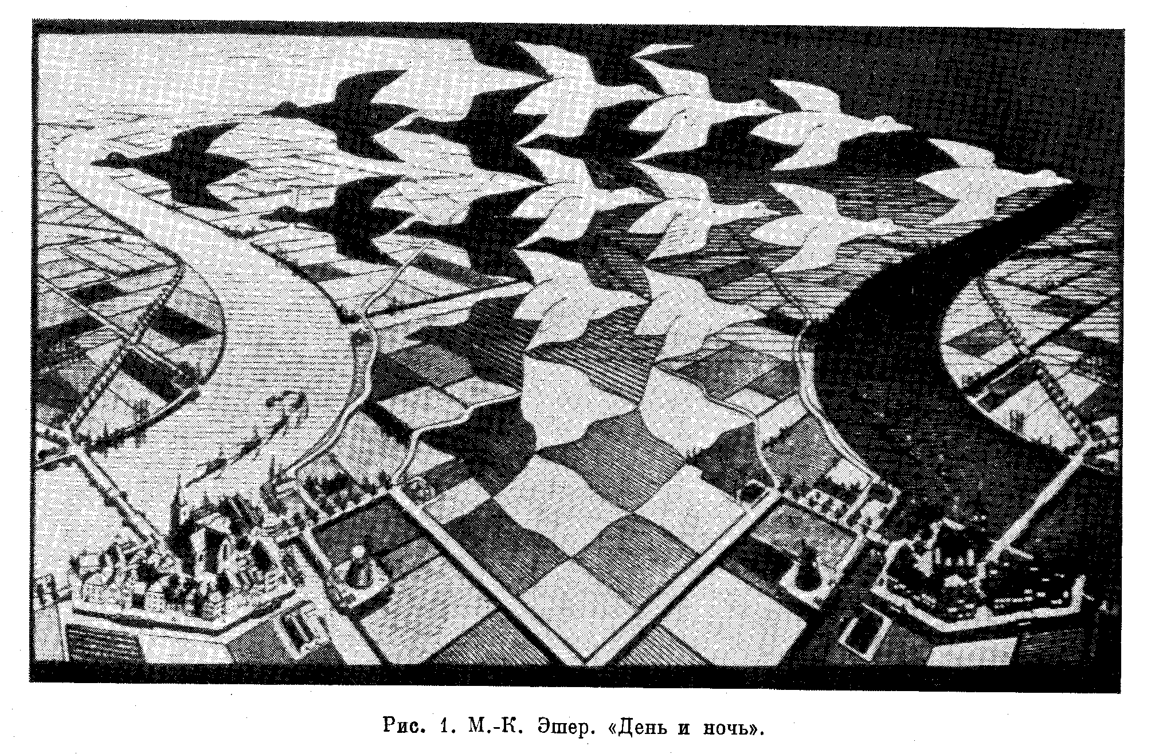
До сих пор мы говорили лишь об изометрической симметрии, отвечающей группам симметрии, составленным из движений. Однако представляют орнаментальный интерес и иные группы, порожденные, скажем, преобразованиями подобия (симметрия подобия, олицетворением которой является так называемая логарифмическая спираль) [Ср.: А.В.Шубников. Симметрия подобия. “Кристаллография”, 1960, т. 5, вып. 4, стр. 489—496], аффинными преобразованиями (простейшим примером аффинной симметрии является так называемая косая симметрия, получаемая из осевой симметрии параллельным проектированием или проективными преобразованиями) [Обо всех этих преобразованиях см., например, в упомянутой выше книге Г.-С.-М.Кокстера “Введение в геометрию”]. При этом весьма интересным, но почти до сих пор не разработанным является вопрос об эстетическом звучании тех или иных групп симметрии [Ср.: А.В.Шубников. Гармония в природе и искусстве. “Природа”, 1927, № 7-8, стр. 609—621]. Так, например, переносная симметрия вызывает ощущение глубокого покоя, статики, что неоднократно использовалось орнаменталистами. Многократно воспроизводимый (в частности, в учебниках математики) орнаментальный фриз на дворце Дария в Сузах чисто математическими построениями иллюстрировал мысль о полной невозможности каких бы то ни было перемен, а сходные мотивы в изображающей безработных графике К.Кольвиц создавали явственное ощущение безнадежности. В противоположность этому симметрия подобия явственно вызывает ощущение роста, динамики; это обстоятельство также неоднократно использовалось орнаменталистами. Несколько даже ошарашивающее впечатление производят орнаменты, использующие неевклидову симметрию [О ней см., например: L.Fejes Toth. Regular Figures. Oxford—New York, 1964]; этот прием совершенно сознательно применялся столь ярким представителем математической графики, как неоднократно упоминавшийся выше Эшер (см., например, его гравюру “Абсолют” — рис. 2), но встречался он у орнаменталистов и гораздо раньше.
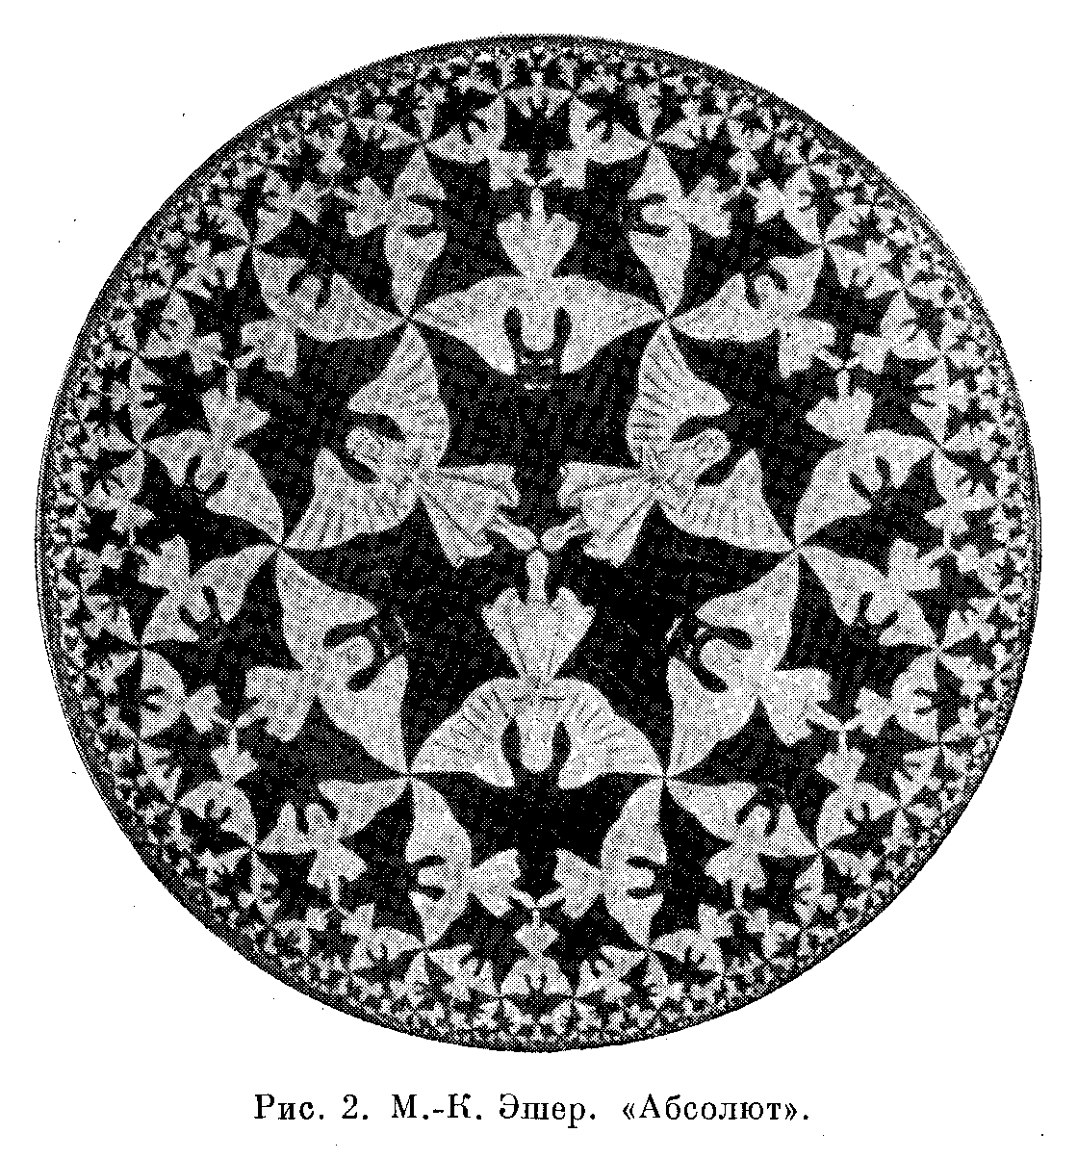
Перейдем теперь к математическим задачам орнаменталистики, связанным с учетом отвечающих орнаментам групп симметрии, и прежде всего к задаче классификации так называемых кристаллографических групп (или дискретных групп движений), связанной с классификацией кристаллов, а также с естественной классификацией орнаментов. Укажем тут же, что линейные кристаллографические группы (их существует всего 7) и плоские кристаллографические группы (их число равно 17) были найдены народными мастерами-орнаменталистами задолго до того, как эти группы перечислили математики и кристаллографы. Более того, в работах орнамента листов можно, видимо, найти первые (причем чисто экспериментальные) подходы и к решению трудной задачи классификации цветных орнаментов, перед которой математики пока пасуют. Для того чтобы пояснить, что мы здесь имеем в виду, достаточно сослаться на одну из гравюр Эшера (она воспроизведена на обложке книги Г.Вейля “Симметрия”). Совокупность (группа) самосовмещений изображенного на этой обложке орнамента будет различной в зависимости от того, считать ли равные фигуры разного цвета одинаковыми или нет. Сегодня математики и кристаллографы различают федоровские (геометрические — они полностью игнорируют цвет, учитывая лишь форму совмещаемых фигур), шубниковские (двухцветные или черно-белые — они отвечают черно-белым орнаментам) и цветные кристаллографические группы, разработка математической теории которых была начата сравнительно недавно и еще далеко не завершена [См., например: Н.В.Белов. Об одномерных бесконечных кристаллографических группах. “Кристаллография”, 1956, т. 1, вып. 4, стр. 474— 476; Н.В.Белов, Т.Н.Тархова. Группы цветной симметрии. Там же, 1956, вып. 1, стр. 4—13; Н.В.Белов, Т.Н.Т а р х о в а. О группах цветной симметрии. Там же, 1956, вып. 6, стр. 619—620; Н.В.Белов, Б.Н.Белова, Т.Н.Тархова. Еще о группах цветной симметрии. Там же, 1959, т. 4, вып. 6, стр. 618—620; Э.И.Галярский. Группы симметрии подобия и их обобщения. Автореферат дисс. на соиск. учен. степ, канд. физ.-мат. наук. Кишинев, 1970. См. также указанные выше работы А.В.Шубникова “Симметрия подобия” и Н.В.Белова “Средневековая мавританская орнаментика в рамках групп симметрии”. Широкий обзор интересующего нас здесь круга вопросов дан А.М.Заморзаевым: Теория антисимметрии и ее различные обобщения. Автореферат дисс. на соиск. учен. степ. докт. физ.-мат. наук. М., 1971]. При этом вопрос об эстетическом звучании тех или иных цветовых ритмов (иллюстрации к постановке этого вопроса можно отыскать в предельно геометризированном творчестве П.Мондриана, а также в творчестве продолжающих ту же линию Р. и особенно С.Делоне и В.Вазарели) является пока совсем неразработанным.
Все перечисленные выше математические и эстетические задачи, разумеется, многократно усложняются при переходе от плоских к пространственным (например, архитектурным) орнаментам и группам симметрии, играющим столь важную роль в кристаллографии (или в ювелирном искусстве). Представление о степени сложности соответствующих задач может дать уже простое сопоставление числа одномерных (линейных), двумерных (плоских) и трехмерных (пространственных) групп: 7— 17—230 для федоровских (одноцветных) групп и 31—122— 1651 для шубниковских (черно-белых) групп. Наконец, в связи с упомянутыми в начале нашей статьи попытками художественного использования движущихся орнаментов естественно поставить вопрос о перечислении групп динамической симметрии, получаемых заменой движений известными из школьного курса физики преобразованиями Галилея четырехмерного пространства-времени или соответствующих двумерных или трехмерных образований, возникающих при ограничении одними лишь прямолинейными движениями вдоль фиксированной прямой или плоскими движениями [О них см., например: И.М.Яглом. Принцип относительности Галилея и неевклидова геометрия. М., изд-во “Наука”, 1969].
Иное направление математической орнаменталистики, менее исследованное, чем то, которое связано с перечислением кристаллографических групп, порождено так называемой дискретной геометрией, первоначально возникшей в связи с задачами кристаллографии и теории чисел, а в последнее время вызывающей очень большой интерес в связи с проблемами теории информации и современной вычислительной техники. Дискретная геометрия [См., например: К.-А.Роджерс. Укладки и покрытия. М., изд-во “Мир”, 1968; Л.Фейеш Тот. Расположения на плоскости, на сфере и в пространстве. М., Физматгиз, 1958] изучает три типа расположений фигур: покрытия, заполнения (упаковки) и разбиения плоскости или пространства; при этом для каждого типа расположений особо различаются решетчатые (ритмические) и нерешетчатые (аритмические) расположения. Все эти типы расположений используются в орнаменталистике, однако интересный вопрос об их эстетических различиях остается неизученным. Графические же возможности соответствующих схем лучше всего характеризуются творчеством Эшера, который с большим искусством разрабатывал мотивы, порожденные как решетчатыми, так и нерешетчатыми разбиениями [Тема разбиений плоскости затронута также в книге Г.В.Вульфа “Симметрия и ее проявление в природе” (М., 1918), имеющей много точек соприкосновения с содержанием настоящей статьи]. Так, среди решетчатых (симметричных) орнаментов у Эшера нередки и весьма изысканные орнаменты, которые используют так называемую скользящую симметрию; у живописцев мы нашли подобные мотивы лишь в некоторых произведениях П.Клее.

* * *
В заключение снова вернемся к сказанному выше об эстетическом значении отклонений от строгой симметрии. Это, видимо, вполне приложимо и к изобразительному искусству, где на симметричную структуру накладываются определенные флуктуации, которые и несут художественную нагрузку [Ср.: Е.Г.Эткинд. “Демократия, опоясанная бурей”. (О музыкально-поэтическом строении поэмы А.Блока “Двенадцать”). В кн.: Блок и музыка. Л.—М., изд-во “Советский композитор”, 1972]. Именно здесь в значительной степени коренится причина определенного преимущества живописи перед орнаментом; впрочем, холодные кристаллы с их строго прямолинейными гранями, облегчающими применение к ним чисто геометрических рассмотрений (в кристаллографии соображения симметрии стали основным классификационным принципом уже очень давно — во всяком случае со времени Е.С.Федорова, А.Шёнфлисса и У.Барлоу), и столь же холодные строго симметричные орнаменты также обладают определенной прелестью; кроме того, в силу сказанного выше, порождающие их чистые группы симметрии можно считать “строительными камнями” всякой красоты [И в жизни во многом определяющей является не “строго симметричная структура” Ф.Крика — Дж.Уотсона, а случайные отклонения от нее — мутации: без них органическая жизнь была бы полностью предсказуемой и скучной как самый примитивный орнамент]. Вот что говорит об этом Ч.Банн: “Симметрия кристаллов, пожалуй, более сурова, более ‘мертва’, если хотите, чем симметрия цветка или дерева, и значительно менее утонченна по сравнению с тем, что можно было бы назвать симметрией картины или симфонии. Источник грации и прелести форм, отличающих живые организмы. .. заложен в свободе вариаций в пределах сложной схемы строения... В произведениях искусства художник тоже стремится к созданию форм, в которых... чувствуется свобода в рамках ‘самосогласованной’ схемы и отсутствует жесткость, несовместимая с жизнью. Формы кристаллов с их точной симметрией относятся в целом к более простому типу, и в известном смысле кажется правильным, что мертвой материи соответствует более суровый, менее гибкий тип симметрии, чем живым организмам. .. Кристаллические формы, исключительно примитивные с точки зрения художника, во всяком случае несут в себе нечто от эстетической привлекательности простоты: изучая эти элементарные формы, мы как бы приближаемся к самым основам понятия формы... В нашем восприятии кристаллических форм есть нечто общее с впечатлением от египетских сфинксов или пирамид (огромная сила эстетического воздействия которых заключена в строгости их очертаний и простоте) и что-то созвучное нашему отношению к суровости чистой математики” [Ч.Банн. Кристаллы. Их роль в природе и науке, стр. 91—92].
Попытки количественной оценки эстетических эффектов, создаваемых отклонениями от строгой симметрии, неизбежно приводят к проблеме численной оценки степени симметричности или степени асимметричности фигуры; однако в математике соответствующая проблематика (вызывающая сегодня широкий интерес в связи со многими чисто прикладными задачами) пока разработана совершенно недостаточно [См. по этому поводу обзор В.Грюнбаума “Меры симметрии выпуклых множеств” (в кн.: Б.Грюнбаум. Этюды по комбинаторной геометрии и по теории выпуклых тел. М., изд-во “Наука”, 1971)]. Более привычным является здесь не геометрический, а теоретико-информационный подход, поскольку шенноновскую информацию можно считать определенной мерой неупорядоченности или асимметричности геометрической фигуры или иного образа: так, например, наименьшую информацию из всех числовых последовательностей несет последовательность 1111111..., обладающая самой богатой группой симметрии; несколько больше информационная насыщенность последовательности 01010101..., обладающей менее богатой группой симметрии, и т.д. [Ср.: А.Н.Колмогоров. Три подхода к определению понятия “количество информации”. “Проблемы передачи информации”, 1956, т. 1, вып. 1, стр. 3—11]. В изобразительном искусстве высокая форма явно соответствует какой-то средней степени симметрии (мерой которой может служить, например, шенноновская энтропия) — не слишком высокой, но и не чересчур низкой [С этой точки зрения сказанное о произведениях изобразительного искусства можно сопоставить со сказанным о художественной литературе в кн.: А.М.Яглом, И.М.Яглом. Вероятность и информация. М., Физматгиз, 1973]. Мы, однако, вынуждены ограничиться здесь лишь самой постановкой вопроса в силу полной неразработанности соответствующей тематики.

[1974]

Текст дается по изданию:
Береснева В.Я., Яглом И.М. Симметрия и искусство орнамента. // Ритм, пространство и время в литературе и искусстве. Л.: Наука, Ленинградское отделение, 1974, с. 274-289

